Путь в профессию
Самый прекрасный на свете наряд —
Белая шапочка, белый халат.
Держат медсестры и держат врачи
Самые ценные в мире ключи.
Эти ключи от здоровья людей
Разве отыщешь работу важней?
Разве найти вам надёжнее друга
В час, когда давит вас бремя недуга?
Вот почему так прекрасен наряд —
Белая шапочка, белый халат.
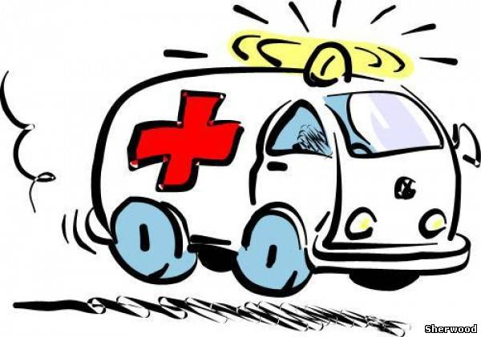  Лечебное дело | Акушерское дело
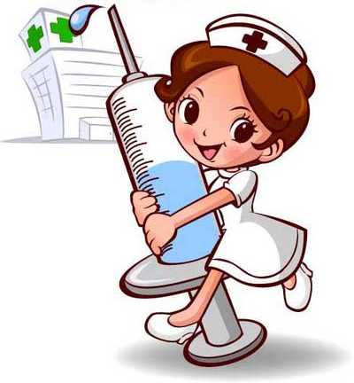  Сестринское дело | Лабораторная диагностика
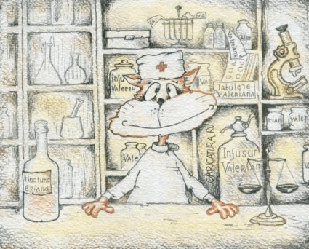  Фармация | Стоматология ортопедическая

Специальность «ФАРМАЦИЯ»
КВАЛИФИКАЦИЯ | ВСТУПИТЕЛЬНЫЕ ИСПЫТАНИЯ | ВРЕМЯ ОБУЧЕНИЯ | УРОВЕНЬ ОБРАЗОВАНИЯ | ДОЛЖНОСТИ, КОТОРЫЕ МОГУТ ЗАНИМАТЬ ВЫПУСКНИКИ КОЛЛЕДЖА В УЧРЕЖДЕНИЯХ ЗДРАВООХРАНЕНИЯ
Фармацевт | Русский язык (ЕГЭ),  Химия (ЕГЭ) | 2 года  10 месяцев | Среднее (полное) общее образование  (11 класс) | Фармацевт
Вы в аптеке все бывали,
И, наверное, не раз,
Йод, таблетки покупали
Или капельки для глаз.
Ну, а к ним еще пипетку
По рецепту докторов.
Забежит сюда нередко
Тот, кто хочет быть здоров.
Мазь, микстура, витамины
Здесь всегда на полках ждут.
Этот список очень длинный…
Как же разобраться тут?
Чтобы аспирин случайно
Ты не скушал на обед,
Фармацевт тебя встречает,
Дать всегда готов совет.
Он лекарства все на свете
Знает, как никто другой,
Без запинки нам ответит
Сразу на вопрос любой.
От чего вот эта травка?
Как соорудить компресс?
И какую взять добавку,
Чтоб толстушке снизить вес?
Он помолодеть поможет
Старичку на двадцать лет.
Меленький в семье? Ну что же –
Вот памперсов пакет.
А еще чудесный, сладкий
Даст он нам гематоген,
Что вкуснее шоколадки
Для Андрюшек, Тань и Лен.
Фармацевт названий тыщу
Помнит всё наперечёт.
И пусть славы он не ищет,
Но ему от нас – почет!

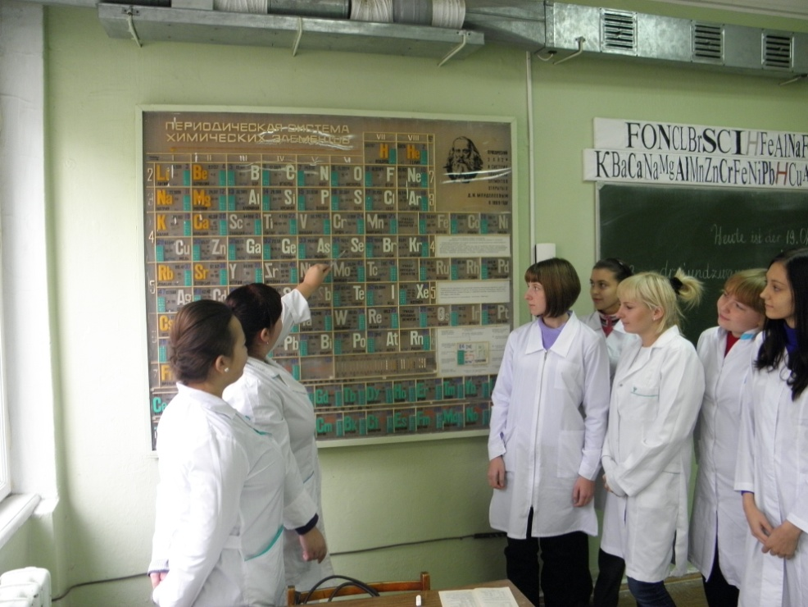

Фармацевт — это специалист в области изготовления, исследования и продажи лекарств. Этих работников можно встретить в аптеке прямо за прилавком. Лекарства — это сложные химические вещества и не всегда они дают нужный результат. Часто бывает и наоборот: при бесконтрольном употреблении медицинских препаратов можно существенно ухудшить состояние здоровья. Так бы оно и происходило почти всегда, если бы не фармацевты, которые советуют и контролируют, что они дают в руки клиенту, а также предусмотрительно составляют инструкции для тех, кто любит покупать таблетки без советов доктора.
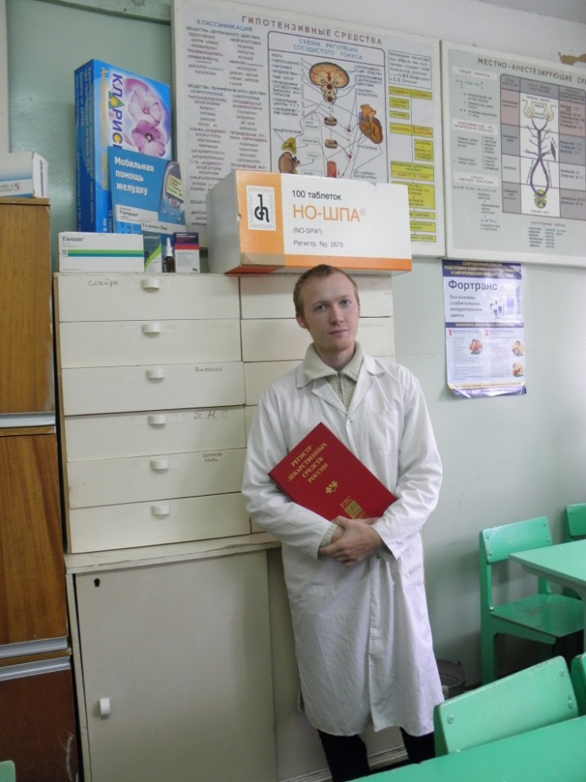

Студенты о своей будущей профессии…

«Профессию выбрала, потому что мне было интересно, очень любила химию и сейчас люблю. Престижная и высокооплачиваемая работа. Белый халат это чистота и статус (стирать очень часто надо). Хочу работать в аптеке (желательно в своей)».
Дашулька
«Профессию выбрала, случайно, так жребий выпал. Белый халат это лицо, ум и совесть. Хочу работать в аптеке самообслуживания».
«Профессию выбрала, так как всю жизнь было стремление быть медработником, а специальность «Фармация», потому что в этой области есть множество вариантов для развития и открытия своего дела Белый халат это милосердие, честь, совесть, самопожертвование. Хочу работать в научно-исследовательском центре, иметь возможность развиваться и помогать людям».

Специальность «СЕСТРИНСКОЕ ДЕЛО»
КВАЛИФИКАЦИЯ | ВСТУПИТЕЛЬНЫЕ ИСПЫТАНИЯ | ВРЕМЯ ОБУЧЕНИЯ | УРОВЕНЬ ОБРАЗОВАНИЯ | ДОЛЖНОСТИ, КОТОРЫЕ МОГУТ ЗАНИМАТЬ ВЫПУСКНИКИ КОЛЛЕДЖА В УЧРЕЖДЕНИЯХ ЗДРАВООХРАНЕНИЯ | ДОПОЛНИТЕЛЬНЫЕ СПЕЦИАЛЬНОСТИ, ПО КОТОРЫМ ВЫПУСКНИКИ КОЛЛЕДЖА МОГУТ РАБОТАТЬ ПОСЛЕ ПРОХОЖДЕНИЯ ЦИКЛА ПЕРВИЧНОЙ СПЕЦИАЛИЗАЦИИ
Медицинская сестра,  медицинский брат | Русский язык (ГИА),изложение  Биология (ГИА), письменно | 3 года  10 месяцев | Основное общее образование  (9 класс) | Палатная медицинская сестра терапии  Палатная медицинская сестра хирургии  Палатная медицинская сестра педиатрии  Медицинская сестра участковая врача педиатра участкового  Медицинская сестра участковая врача терапевта участкового | Анестезиология и реаниматология  Операционное дело  Рентгенология  Функциональная диагностика  Физиотерапия  Медицинский массаж  Лечебная физкультура  Диетология  Медицинская статистика
Медицинская сестра,  медицинский брат | Русский язык (ЕГЭ),  Биология (ЕГЭ) | 2 года  10 месяцев | Среднее (полное) общее образование  (11 класс)

Кто не верит в ангелов-хранителей?
Нет, не в тех, что крылья за спиной,
Не в неведомых нам небожителей,
А в земных, людей, как мы с тобой.

Эти ангелы повсюду с нами рядом
В супермаркетах, на улицах, в метро,
А в больницах белые наряды
Надевают и творят добро.

Перевязки делают умело,
Капельницы ставят без проблем,
Каждый день у них хватает дела,
Уделить внимание нужно всем.

А помимо процедур лечебных
Пациенты от сестричек ждут
Доброты и теплоты душевной -
Каждому хоть несколько минут.

Помогая одолеть болезни,
Чудеса творит их славный труд,
Дела нет важней и интересней,
Ангелами люди их зовут.

Автор Элени Керра

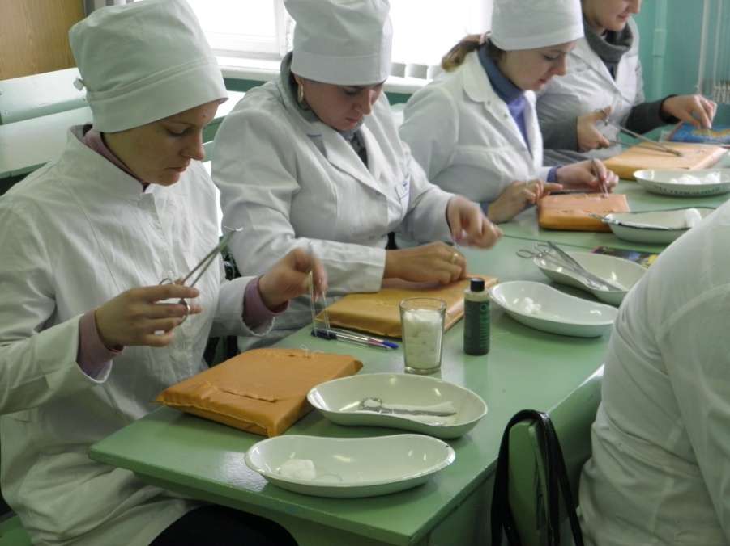
Медицинская сестра – специалист со средним медицинским образованием. Медицинскую сестру относят к среднему медицинскому персоналу.
Медицинская сестра выступает помощником врача в лечебно-профилактических учреждениях, выполняет врачебные назначения и осуществляет сестринский процесс.
Медицинская сестра – это одна из самых гуманных профессий на нашей планете. Какая ещё профессия сможет вместить в себе столько высших духовных качеств как отзывчивость, сострадание, терпение, чуткость, внимание, сердечность, милосердие, заботу, доброту, которые должны быть обязательно закреплены образованностью и высоким профессионализмом.
Огромную роль в лечебном процессе осуществляет медицинская сестра. Выполнение назначений врача, уход за тяжелобольными, проведение многих, иногда довольно сложных, манипуляций — все это является прямой обязанностью среднего медицинского персонала. Медицинская сестра также участвует в обследовании больного, его подготовке к оперативным вмешательствам, наблюдает за больными. Все это предъявляет высокие требования не только к профессиональным, но и к морально-этическим качествам медицинской сестры, ее умению найти правильный контакт с больными и их родственниками.
Чуткость, моральная поддержка, душевная теплота нужны больному не меньше, а порой и больше, чем лекарственные препараты. Недаром в далеком прошлом медицинских сестер называли «сестрами милосердия». Это название отражало не только профессиональную, но и моральную сторону их работы.
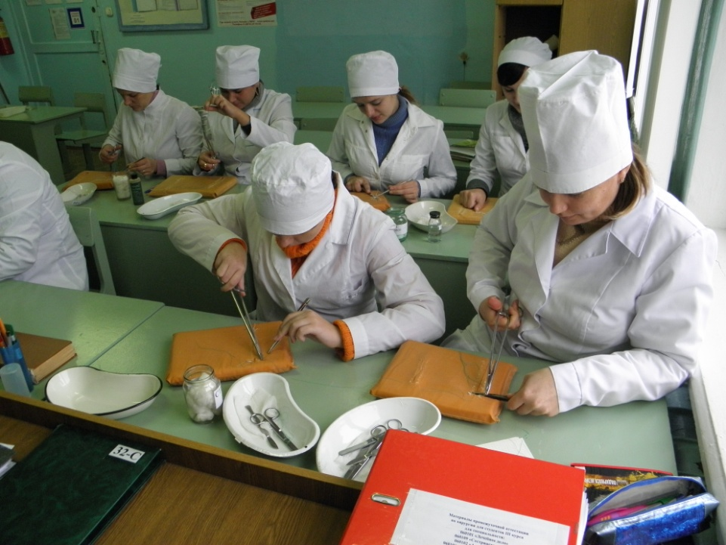

Студенты о своей будущей профессии…

«Профессию выбрала, потому что в нашем жестоком мире, завязанном на деньгах очень мало настоящего милосердия, а мы все люди которые должны помогать друг другу. Белый халат это чистота помыслов, надежда на светлое будущее, профессионализм».

«Профессию выбрала, потому что хочу помогать людям и спасать жизни людей. Белый халат олицетворяет для меня аккуратность в профессии. Хотела бы работать в педиатрическом отделении с детьми».

«Профессию выбрала, потому что нравится сам образ медицинского работника. Белый халат и человека на котором он одет можно сравнить с ангелом. Хочу работать в отделении реанимации».

Специальность «ЛЕЧЕБНОЕ ДЕЛО»
КВАЛИФИКАЦИЯ | ВСТУПИТЕЛЬНЫЕ ИСПЫТАНИЯ | ВРЕМЯ ОБУЧЕНИЯ | УРОВЕНЬ ОБРАЗОВАНИЯ | ДОЛЖНОСТИ, КОТОРЫЕ МОГУТ ЗАНИМАТЬ ВЫПУСКНИКИ КОЛЛЕДЖА В УЧРЕЖДЕНИЯХ ЗДРАВООХРАНЕНИЯ | ДОПОЛНИТЕЛЬНЫЕ СПЕЦИАЛЬНОСТИ, ПО КОТОРЫМ ВЫПУСКНИКИ КОЛЛЕДЖА МОГУТ РАБОТАТЬ ПОСЛЕ ПРОХОЖДЕНИЯ ЦИКЛА ПЕРВИЧНОЙ СПЕЦИАЛИЗАЦИИ
Фельдшер | Русский язык (ЕГЭ),  Биология (ЕГЭ) | 3 года  10 месяцев | Среднее (полное) общее образование  (11 класс) | Фельдшер фельдшерско-акушерского пункта, здравпункта, школы, бригады скорой помощи, женских консультаций, родильных домов, родильного блока, смотровых кабинетов  Медицинская сестра/медицинский брат | Анестезиология и реаниматология  Операционное дело  Рентгенология  Функциональная диагностика  Физиотерапия  Медицинский массаж  Лечебная физкультура  Диетология  Медицинская статистика  Скорая и неотложная помощь

В наших сердцах для вас хватит мест,
Мы – скорая помощь, мы – красный крест,
Мы – ваша опора, мы – ваша надежда,
Мы добрые ангелы в белых одеждах.
Мы вам поможем, мы вас спасём,
Мы к вам в любую погоду придём,
Нас не пугают ни снег, ни жара,
Мы – скорая помощь, мы фельдшера.
В наших душах для вас хватит чувств,
Мы спасаем жизни – это тоже искусство,
Мы вас поддержим улыбкой милой,
Мы – добрые ангелы в белых машинах.
Мы вам поможем, мы вас спасём,
Мы к вам в любую погоду придём,
Нас не пугают ни снег, ни жара,
Мы – скорая помощь, мы фельдшера.
В наших руках от болезней защита,
Мы будем рядом, а вы только живите,
Мы – ваши сёстры, мы – ваши братья,
Мы – добрые ангелы в белых халатах.
Мы вам поможем, мы вас спасём,
Мы к вам в любую погоду придём,
Нас не пугают ни снег, ни жара,
Мы – скорая помощь, мы фельдшера.
Автор: Инна Ворона
Фельдшер — это профессия, появившаяся ещё в средних веках. Тогда так называли человека, оказывающего медицинскую помощь непосредственно на поле брани во время войн. Сегодня фельдшер является ассистентом или помощником врача в городских и районных медицинских учреждениях, а в сельских медпунктах он выполняет функции и врача, и заведующего. Фельдшер — это работник скорой помощи, медчасти военного формирования, здравпункта аэропорта, железнодорожной станции или морского порта. Профессия фельдшера очень ответственна и важна, поскольку именно ему часто приходится оказывать первую неотложную помощь, которая может спасти человеческую жизнь.
Основное рабочее место фельдшера — служба «скорой помощи», а поскольку ни один человек не застрахован от болезни или несчастного случая, то значение этой профессии трудно переоценить: в любое время и в любой местности она будет актуальной.
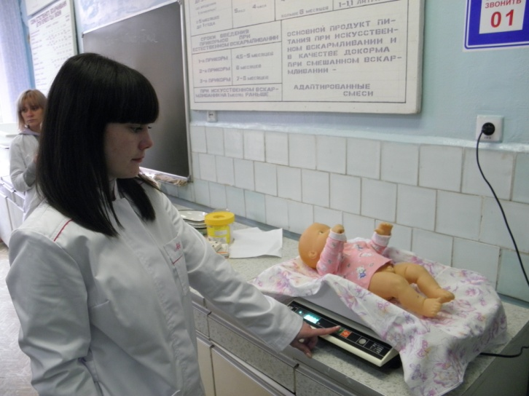
Студенты о своей будущей профессии…
«Профессию выбрала, потому что верю, что люди достойны, иметь второй шанс на жизнь».

«Профессию выбрала, потому что нравится помогать людям, лечить и заботиться о них. Белый халат это символ чистоты, ответственности, доброты».

«Профессию выбрала, потому что мне нравится помогать людям, быть ответственным за чью-то жизнь, и в любую минуту оказать помощь. Когда надеваешь белый халат, понимаешь, что несешь ответственность за других. Хочу работать на скорой».
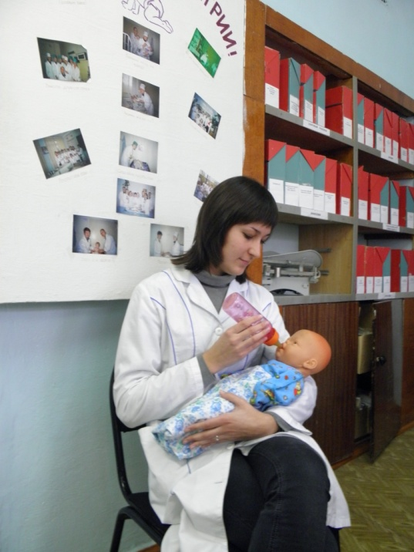

Специальность «АКУШЕРСКОЕ ДЕЛО»
КВАЛИФИКАЦИЯ | ВСТУПИТЕЛЬНЫЕ ИСПЫТАНИЯ | ВРЕМЯ ОБУЧЕНИЯ | УРОВЕНЬ ОБРАЗОВАНИЯ | ДОЛЖНОСТИ, КОТОРЫЕ МОГУТ ЗАНИМАТЬ ВЫПУСКНИКИ КОЛЛЕДЖА В УЧРЕЖДЕНИЯХ ЗДРАВООХРАНЕНИЯ | ДОПОЛНИТЕЛЬНЫЕ СПЕЦИАЛЬНОСТИ, ПО КОТОРЫМ ВЫПУСКНИКИ КОЛЛЕДЖА МОГУТ РАБОТАТЬ ПОСЛЕ ПРОХОЖДЕНИЯ ЦИКЛА ПЕРВИЧНОЙ СПЕЦИАЛИЗАЦИИ
Акушер, акушерка | Русский язык (ГИА), изложение  Биология (ГИА), письменно | 3 года  10 месяцев | Основное общее образование  (9 класс) | Акушер (акушерка) фельдшерско-акушерского пункта, бригады скорой помощи, женских консультаций, родильных домов, родильного блока, смотровых кабинетов  Медицинская сестра/медицинский брат | Анестезиология и реаниматология  Операционное дело  Рентгенология  Функциональная диагностика  Физиотерапия  Медицинский массаж  Лечебная физкультура  Диетология  Медицинская статистика

Родильный дом- такое заведенье,  Где каждый день бывают дни рождения.  Здесь происходит таинство природы -  Простой и трудный женский подвиг - роды!  Вещает миру радостно и громко  Неповторимый первый крик ребенка:  «Вселенная, ты слышишь, я кричу  Я — новый человек! Я жить хочу!»  Улыбка матери, забывшей о страданьях,  Вдруг озарит все солнечным сияньем.  Да есть ли счастье большее на свете,  Чем драгоценные минуты эти?!  Малыш, будь счастлив! Мама, будь здорова!  Родился в мире человечек новый.  Жизнь продолжается и будет так всегда  Через страданья, радость и года.  Родильный дом в работе дни и ночи.  Пусть больше будет сыновей и дочек.  Да есть ли труд почетнее на свете,  Чем труд в роддоме, где родятся дети!  Т. Давыдова, Н. Михайлова  акушерки роддома г. Северодвинска | Монолог участковой акушерки  Наша работа сложна и важна.  Нужно, чтоб все осознали значенье  Нашего, пусть небольшого, звена  Для профилактики и для леченья.  Раньше, чем ты появился на свет,  Мы тебя нежим, храним и лелеем,  Оберегаем от будущих бед,  За твоё счастье душою болеем.  Маму твою бережём и храним,  Все девять месяцев вы – с акушером.  Вы ведь едины, пока лишь одним  Разделены плацентарным барьером.  Чутко следим: не высок ли белок?  Как там с отёками? С весом? С размером?  А подойдёт знаменательный срок –  Первая встреча твоя – с акушером

«Акушерка» с французского языка переводится как «стоящий у ложа». Древние суеверия, связанные с родами и акушерством, отходят на дальний план и забываются, в это же время профессия акушерки становится все сложнее и требует гораздо большего опыта и умения. Эта профессия относится к одной из самых древних и наиболее востребованных. Так, в период зарождения человечества роженицы не пользовались помощью, а производили на свет потомство в одиночестве, самостоятельно перекусывая пуповину младенца. И только в первобытном обществе роженице начали помогать умудрённые опытом женщины. Бытует также мнение, что в тот период началась практика кесарева сечения. Ещё в начале 20 века роженицам помогали повитухи, которые использовали знания, накопленные поколениями.…
Самые первые руки в жизни каждого человека это даже не материнские, это руки акушерки, принимавшей роды. С них начинается наш путь в этом мире. Наверное, нет необходимости лишний раз говорить о том, как значительна, одухотворенна эта одна из множества медицинских специальностей.

Студенты о своей будущей профессии…

«Профессию выбрала, потому что очень нравятся маленькие детки и беременные женщины. Мне хочется им помогать и поддерживать в родах. Белый халат это гордость и помощь людям. Хотела бы работать в родильном доме».

«Профессию выбрала, потому что люблю медицину и хочу помогать людям. Белый халат это свет души и чистосердечие».

Специальность «СТОМАТОЛОГИЯ ОРТОПЕДИЧЕСКАЯ»
КВАЛИФИКАЦИЯ | ВСТУПИТЕЛЬНЫЕ ИСПЫТАНИЯ | ВРЕМЯ ОБУЧЕНИЯ | УРОВЕНЬ ОБРАЗОВАНИЯ | ДОЛЖНОСТИ, КОТОРЫЕ МОГУТ ЗАНИМАТЬ ВЫПУСКНИКИ КОЛЛЕДЖА В УЧРЕЖДЕНИЯХ ЗДРАВООХРАНЕНИЯ
Зубной техник | Русский язык (ЕГЭ),  химия (ЕГЭ) | 2 года  10 месяцев | Среднее (полное) общее образование  (11 класс) | Зубной техник

Голливудская улыбка
Это каждого мечта!
Он, как музыкант на скрипке,
Вам ваяет без труда
И улыбку, как мечтали.
Протез сделать? Нет проблем!
Мы всегда об этом знали
Труд его так нужен всем!

Зубной техник — это специалист, который занимается лабораторными этапами изготовления зубных протезов, имеющий среднее медицинское образование. В задачи зубного техника входит изготовление зубных протезов и имплантатов, а не лечение зубов.
Красивые, здоровые зубы — мечта каждого человека. Однако, при некоторых заболеваниях зубочелюстной системы, при неправильном развитии зубов и челюстей, при поражениях твердых тканей зубов, околозубных тканей и нарушении целостности зубных рядов, при различных трамвах и т.п. возникают дефекты, которые не только нарушают нормальный акт обработки пищи во рту, но и эстетически малоприятны для восприятия. Устранить данные дефекты помогают специальные зубные протезы и ортопедические аппараты, которые изготавливают зубные техники. Зубной техник является главным помощником врача-стоматолога (ортопеда). По гипсовому слепку, сделанному врачом с челюсти больного, он изготавливает съемные (из пластмассы) и несъемные (из золота, стали) протезы.

Студенты о своей будущей профессии…

«Профессию выбрал, потому что у меня почти вся семья связана со стоматологией и данная профессия приносит неплохой доход. Белый халат это символ спасателя и помощника».

«Профессию выбрала, потому что нравится изготавливать протезы. Помогать людям. Белый халат это символ чистоты, знаний, добродетельности, помощи».

Специальность «ЛАБОРАТОРНАЯ ДИАГНОСТИКА»
КВАЛИФИКАЦИЯ | ВСТУПИТЕЛЬНЫЕ ИСПЫТАНИЯ | ВРЕМЯ ОБУЧЕНИЯ | УРОВЕНЬ ОБРАЗОВАНИЯ | ДОЛЖНОСТИ, КОТОРЫЕ МОГУТ ЗАНИМАТЬ ВЫПУСКНИКИ КОЛЛЕДЖА В УЧРЕЖДЕНИЯХ ЗДРАВООХРАНЕНИЯ | ДОПОЛНИТЕЛЬНЫЕ СПЕЦИАЛЬНОСТИ, ПО КОТОРЫМ ВЫПУСКНИКИ КОЛЛЕДЖА МОГУТ РАБОТАТЬ ПОСЛЕ ПРОХОЖДЕНИЯ ЦИКЛА ПЕРВИЧНОЙ СПЕЦИАЛИЗАЦИИ
Медицинский лабораторный техник | Русский язык (ГИА), изложение  Биология (ГИА), письменно | 3 года  10 месяцев | Основное общее образование  (9 класс) | Лаборант клинической, биохимической, бактериологической, цитологической, гистологической, иммунологической лабораторий | Судебно-медицинская экспертиза

Нет секретов для Вас в организме,
Вы успели его изучить
В микроскопа оптической линзе,
Чтоб людские болезни лечить.
Без анализа нет диагноза,
А без вас и анализа нет.
В современном мобильном обществе медицина не стоит на месте и постоянно находится в развитии. Деятельность медицинских работников, а именно лабораторного техника, не ограничивается работой с пробирками. Теперь лабораторная диагностика – это широкий комплекс научного оборудования, позволяющий получить точную и достоверную информацию в ходе исследования.
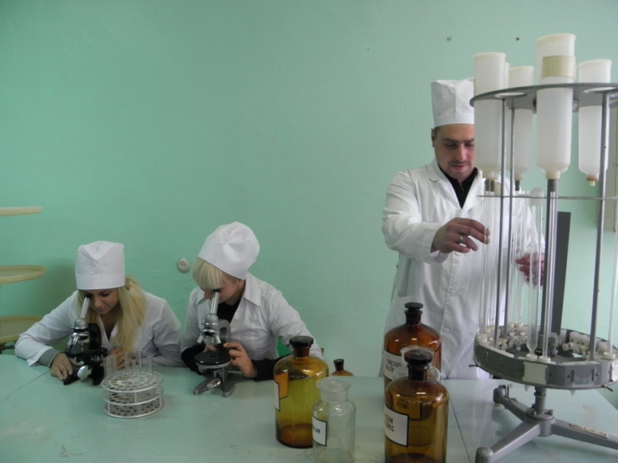
Медицинский работник в своей деятельности использует знания основ лабораторного дела, методов исследования биологического материала, элементов крови на всех этапах развития. Специалист пользуется навыками методов приготовления реактивов и растворов, правилами дезинфекции применённых в работе инструментов.
От медицинского лабораторного техника требуется усидчивость и скрупулёзность. Работа в клинико-диагностических лабораториях обязует техника быть предельно ответственным, внимательным и организованным.
Студенты о своей будущей профессии…

